M2: UF1 SOLUCIÓ Activitat
 | - Dibuixar el diagrama entitat-Relació per modelar la base de dades que es descriu a continuació  - Traduir el model anterior al model relacional

Model Entitat-Relació

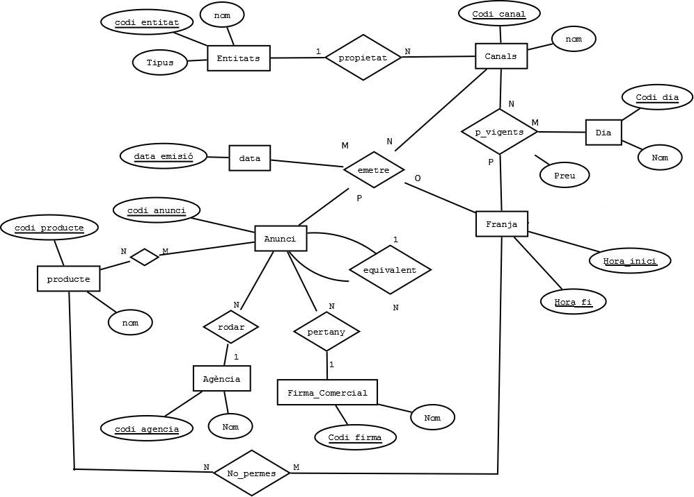
Model Relacional:

Entitat (codiEntitat, nom, Tipus)

codiEntitat | nom | Tipus
1 | 'Coorporació Catalana de Radio i Televisió' | públic
2 | 'Radio i Televisión Española' | ṕublic
3 | 'Mediaset' | privat

CanalTV(codiCanal, nom, codiEntitat)
On codiEntitat és clau forana d’Entitat

codiCanal | Nom | codiEntitat
TVE1 | La uno | 1
TVE2 | La dos | 1
TV3 | TV3 | 2
C33 | Canal 33 | 2
T5 | Telecinco | 3

Dia (codiDia,Nom)

codiDia | Nom
1 | dilluns
2 | dimarts
3 | dimecres
4 | dijous
5 | divendres
6 | dissabte
7 | diumenge

Franja (horaInici, horaFi)

horaInici | HoraFi
08:00 | 13:00
13:00 | 20:00
20:00 | 01:00
01:00 | 08:00

PreusVigents (codiCanal, codiDia, horaInici, horaFi, Preu)
On codi_canal és clau forana de Canal
On (horaInici, horaFi) és clau forana de Franja
On codi_dia és clau forana de Dia

CodiCanal | CodiDia | HoraInici | HoraFi | Preu
TV3 | 1 | 08:00 | 13:00 | 10.000
TV3 | 1 | 13:00 | 20:00 | 15.000
TV3 | 1 | 20:00 | 01:00 | 20.000
TV3 | 1 | 01:00 | 08:00 | 12.000
T5 | 1 | 08:00 | 13:00 | 18.000
T5 | 1 | 13:00 | 20:00 | 25.000
T5 | 1 | 20:00 | 01:00 | 11.000
...

FirmaComercial (codiFirma, Nom)

codiFirma | Nom
1 | Coca-cola
2 | Zanussi
3 | Hugo Boss
4 | Famosa

Agencia (codiAgencia, Nom)

codiAgencia | Nom
1 | PubliMedia
2 | SansLloids
3 | MediaGrups

Anunci (CodiAnunci, codiAgencia, codiFirma,Equivalent)
On codiAgencia és clau forana d’Agencia
On codiFirma és clau forana de FirmaComercial
on Equivalent és clau forana d'Anunci

codiAnunci | codiAgència | codiFirma | equivalent
100 | 1 | 3 | null
102 | 2 | 2 | null
104 | 2 | 2 | 102

Producte (codiProducte, nom)

codiProducte | nom
1 | Detergent
2 | Rentadora
3 | Colònia
4 | Joguina
5 | Refresc
6 | Arma

Anunciar (codiAnunci, codiProducte)
On codiAnunci és clau forana d’Anunci
On codiProducte és clau forana de Producte

codiAnunci | CodiProducte
100 | 3
102 | 1
102 | 2

Emetre (codiAnunci,codiCanal, dataEmissio, horaInici, horaFi,quantitat)
On codiCanal és clau forana de Canal
On (horaInici, horaFi) és clau forana de Franja
On codiAnunci és clau forana d’Anunci

CodiCanal | DataEmissió | HoraInici | HoraFi | CodiAnunci | Quantitat
TV3 | 14/11/2011 | 08:00 | 13:00 | 100 | 2
TV3 | 14/11/2011 | 13:00 | 20:00 | 100 | 3
TV3 | 14/11/2011 | 08:00 | 13:00 | 102 | 2
TV3 | 14/11/2011 | 13:00 | 20:00 | 102 | 1

NoPermes (codiProducte,horaInici, horaFi)
On codiProducte és clau forana de Producte
On (horaInici, horaFi) és clau forana de Franja

CodiProducte | HoraInici | HoraFi
6 | 08:00 | 13:00
6 | 13:00 | 20:00

